

**SÃO PAULO TECH SCHOOL**

**Análise e Desenvolvimento de Sistemas – Turma A**  
**Projeto Individual**

**Lesley de Oliveira**

# 

**Anime – Haikyu**

# 

**São Paulo Tech School**

**2025**

1. Contexto 2

2. Por que escolhi esse tema? 3

3. Como Ele Está Inserido no Meu Dia a Dia: 4

4. O que ele representa para mim: 5

5. Qual foi o meu maior desafio? 6

6. Minha maior superação 7

7. Minha Gratidão 8

8. Objetivo 9

9. Justificativa 9

10. Escopo 10

11. Premissas e Restrições 10

12. Diagrama de Solução Técnica 11

13. Diagrama de Negócio / Funcionamento 12

14. Ações futuras 13

15. Bibliografia: 14

### **Contexto**

O tema escolhido foi o anime **Haikyu,** é uma séria de mangá escrita e ilustrada por Haruichi Furudate. Haikyu é um anime que trata sobre uma paixão pelo esporte do vôlei, superação de limitações físicas e mentais, envolve dedicação e muito trabalho em equipe. O anime também está totalmente alinhado com o Objetivos de Desenvolvimento Sustentável (ODS), Saúde e bem-estar, pois na animação ilustra bem a busca de um objetivo comum e o esforço físico ele não aprimora somente o corpo físico, mas também constroem a resiliência e a saúde mental dos atletas envolvidos, assim reforçando o esporte como um pilar do bem-estar integral.

O anime acompanha a jornada do Shoyo Hinata, ele é um jovem que tem uma baixa estatura, mas ele tem uma determinação gigantesca, e possui uma capacidade de dar saltos gigantescos, o sonho dele era poder participar de um time de vôlei de verdade, e poder jogar o campeonato de vôlei nacional, e assim se tornar um grande jogador, mas no começo ele passa por grandes desafios, de não ser tão bom quanto os outros jogadores e pela sua altura que não e tão convencional para um jogador de vôlei, mas ele não desiste do sonho dele, então a partir da primeira derrota dele, ele começa a treinar e se aperfeiçoar e tem a oportunidade de entrar no time oficial da escola do Karasuno, ele entra com um objetivo de poder ajudar a levar o time de volta ao topo.



## Por que escolhi esse tema?

Embora o universo dos animes tenha feito parte de grande parte da minha vida, porque desde criança eu assisto com minha mãe, então tenho um grande apego emocional com esse universo da animação, mas o impacto do anime Haikyu na minha vida foi extremamente uma virada de chave na minha vida.

A descoberta desse anime foi em agosto de 2024, e se deu em um momento muito específico da minha trajetória, estava cursando um curso técnico de informática, eu amava muito o curso e foi a partir dele que descobri qual faculdade eu iria cursar, então conheci a SPTech através de um amigo da minha sala, então decidi me inscrever para a prova, mas acabei não atingindo a pontuação necessária para passar para a segunda fase da prova, e acabei desanimando dos meus estudos e acabei me encontrando um pouco insegura se era realmente para mim. Foi nesse contexto que eu acabei me deparando com esse anime que se tornou tão especial, e acabei me apaixonando pela história do Hinata, que serviu como uma âncora motivacional.

Então escolhi esse tema, porque ele me ofereceu um reflexo de uma perseverança e determinação que eu precisava naquele momento. A minha motivação ela estava totalmente ligada ao meu desânimo que eu estava sentindo em relação ao meu curso e nas minhas duas tentativas que acabaram não sendo muito bem-sucedidas, por um momento até pensei em considerar minha desistência de tentar passar na faculdade por não me sentir capaz ou boa o bastante para passar na prova. Então a forma como eu conheci a história do Hinata, que ele nunca desistiu dos sonhos dele, mesmo com tantas desvantagens que ele tinha como à altura e entre outras, chamou muito minha atenção e acabou gerando um vínculo com a história dele e a minha. Através dele eu vi que o sucesso não está definido pelo seu talento ou pelas condições perfeitas, mas ele e definido pela vontade de continuar tentando mesmo depois de cada falha ao longo da jornada, porque o esforço supera qualquer talento.

### **Como Ele Está Inserido no Meu Dia a Dia:**

Haikyu não é apenas mais um anime que eu assisto, ele se tornou meu guia prático e uma fonte de motivação. Levo comigo uma frase que eles usam muito durante os jogos que é preciso “continuar saltando”, serve como uma frase que me motiva todas as vezes que eu penso em desistir. Diariamente, eu utilizo o que eu aprendi com o anime para:

* **Enfrentar as tarefas difíceis:** Quando me deparo com alguma atividade da faculdade que tenho uma dificuldade para realizar, eu lembro de cada jogada, ou seja, que cada pequena atividade deve ser feita com a máxima dedicação, focando em fazer minha parte da melhor forma, e que se eu der o meu melhor eu irei conseguir realizar a atividade.
* **Sempre manter a resiliência:**  Que em momentos de cansaço ou frustação por não estar indo bem em determinada matéria, eu uso o ensinamento que aprendi com o Hinata de ter determinação

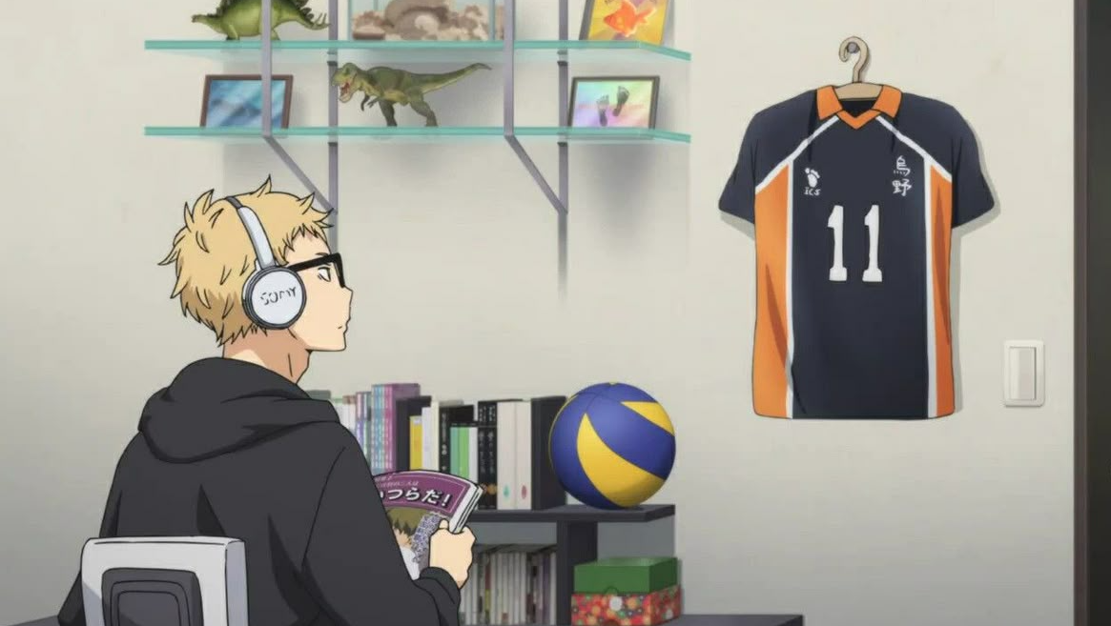

## **O que ele representa para mim:**

Haikyu representa para mim a definição de resiliência e dedicação. É o símbolo de que a fraqueza (a do Hinata de ter uma baixa estatura e meus desafios enfrentados nos meus estudos) pode ser transformada em uma ‘arma’ única (o salto dele e minha determinação).

O anime me ensinou que os obstáculos da vida não são permanentes, mas que eles são extremamente importantes para nosso crescimento na nossa jornada, e que são a partir deles que nos tornamos mais resistentes e fortes para perseguir nossos sonhos e alcançar nossos objetivos, ele me fez sentir capaz e confiante para conseguir alcançar todos meus objetivos, e fez eu mudar minha percepção de ‘desistir’ para ‘evoluir’ sempre, porque e assim que alcançaremos nossos sonhos.



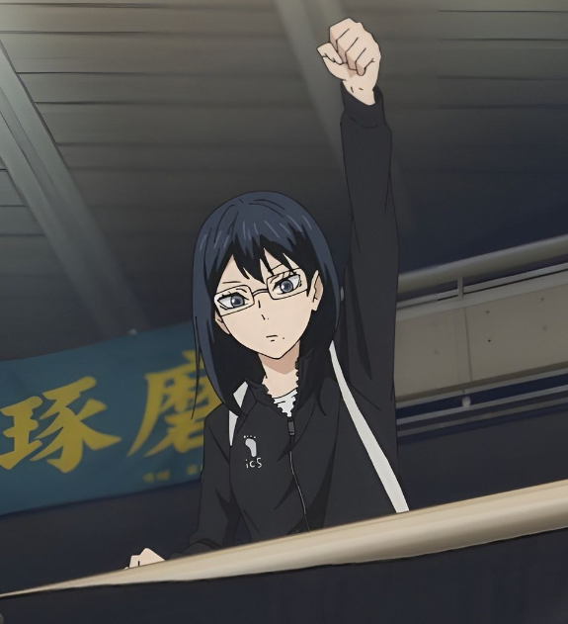

## **Qual foi o meu maior desafio?**

Meu maior desafio não foi totalmente na parte técnica ou o conteúdo das provas, mas sim o desafio mental de me sentir capaz. A sensação de incapacidade de terminar meu curso anterior, e minhas duas tentativas sem sucesso na prova para ingressar na faculdade, acabou me gerando muitas dúvidas sobre meu real potencial.

O real obstáculo enfrentado, sempre foi a voz interna que sempre me sugeriu que eu não era capaz, ou que eu não conseguiria e que era para eu desistir do meu sonho, e esse sentimento acabava me paralisando tanto na minha vida acadêmica e na minha vida pessoal.

A superação desse desafio foi extremamente fundamental para demonstrar a força dos valores que são, hoje, pilares importantes para a formação de quem eu sou e que foi despertado através dessa experiência:

* **Resiliência:** Tive um grande aprendizado através dos desafios enfrentados, (desanimo e minha reprovação nas duas primeiras provas da faculdade)sem deixar que isso me abale, e assim através disso eu consigo

encontrar força para eu me reerguer diante do desafio e assim tentar novamente, assim como o Hinata sempre faz a cada erro cometido ou ponto perdido no jogo.

* **Propósito:** Descobri o valor de definir um objetivo claro, pois assim e muito mais fácil permanecer, porque quando vem a vontade de desistir, você lembra o porquê você começou, e o meu objetivo e me formar, e me tornar uma referência de esforço e superação, e meu objetivo se tornou maior do que qualquer medo de falhar que eu possa ter durante o caminho. O foco de onde eu quero chegar ou de quem eu quero ser, superou totalmente o medo de “como fazer”.
* **Autoconfiança:** Eu conquistei a autoconfiança, comecei a acreditar no meu próprio potencial e capacidade, mesmo que ele ainda não seja visível para as pessoas ao meu redor.

### **Minha maior superação**

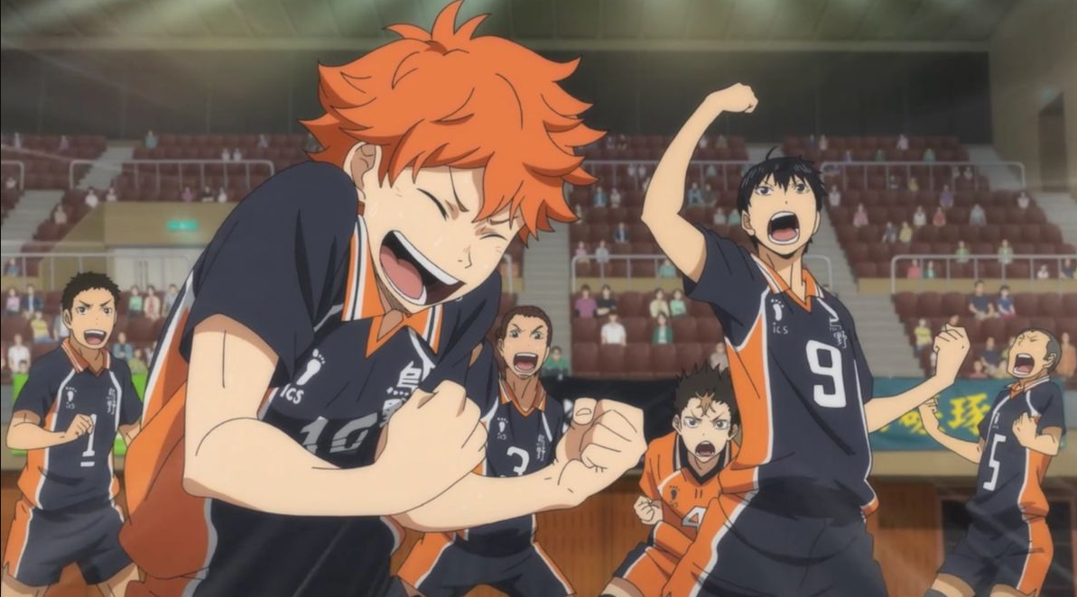

A minha maior conquista, sem dúvida, foi ter vencido meus pensamentos de me autossabotar. A trajetória do Hinata no karasuno me inspirou a ter uma nova perspectiva de tudo aquilo que eu estava vivendo, e me permitiu ver que todos os meus desafios, eles são grandes oportunidades de crescimento.

Essa mudança da minha mentalidade, teve bastante participação do meu anime favorito atualmente, porque através dele, fui levada a conseguir concluir o meu curso de técnico de informática, e ter a minha aprovação na faculdade, porque se eu tivesse desistido na segunda tentativa, eu não estaria na faculdade que eu tanto almejei. Foi de extremamente importância para minha vida, todos esses desafios que enfrentei na minha jornada, e todos que ainda estou enfrentando, pois, e assim que irei crescer e me desenvolver a cada dia, e que hoje eu posso lembrar que sempre que eu passar por alguma dificuldade ou desafio, eu posso me lembrar do meu começo e ver o quão longe eu já cheguei, para deixar minhas limitações me vencerem, irei sempre persistir.

### **Minha Gratidão**

Sinto uma gratidão imensa por esse anime. Sou muito grata aos personagens, que se tornarão meus ‘treinadores’ durante um período difícil da minha trajetória dos meus estudos. Agradeço a Deus, minha mãe Lucinea, minha tia Grazielly e minha amiga Thamires, eles me deram forças para persistir e não desistir, e assim me permitindo alcançar o meu objetivo.

### **Objetivo**

O meu objetivo é utilizar da minha própria trajetória de superação acadêmica, e realizar o site, que tem como objetivo demonstrar que através de uma simples animação, podemos ter uma experiência que pode mudar a forma como vemos as situações do dia a dia. E fazer com que todos os fãs de Haikyu se sintam inspirados a nunca desistir daqueles objetivos que eles tanto almejam, e que as outras pessoas que nunca assistiram o anime possam se sentir encorajados também a nunca desistir dos seus desejos e sonhos e que possa despertar neles o desejo de assistir esse anime que me ensinou tanto.

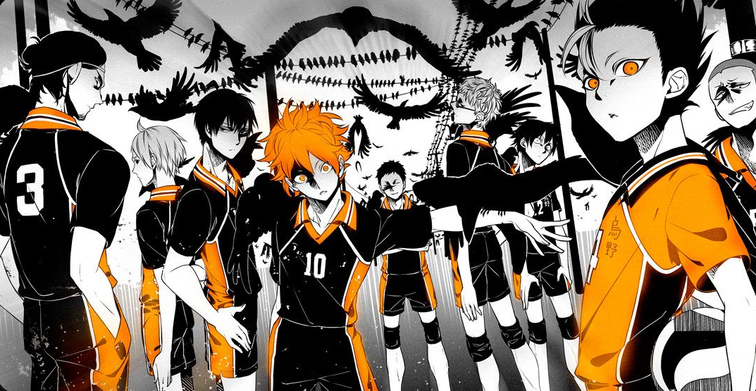

### **Justificativa**

Esse projeto foi desenvolvido com o intuito de ser motivador para todos e principalmente para mim, porque ele e essencial para minha jornada, ele tem um significado muito importante na minha, porque em um momento em que me encontrei sem motivação nenhuma, eu conheci esse anime que hoje em dia e muito especial, e sempre que estou desmotivada eu assisto ele e me sinto capaz de enfrentar qualquer desafio, dessa forma todos que tiver um contato com meu site eles possam se sentir encorajados para sempre persistir em seus objetivos, e dessa forma também consigo demonstrar tudo aquilo que aprendi no meu primeiro semestre da faculdade. O haikyu ele é um anime muito bom por diversos motivos, além de ele te fazer dar boas gargalhadas, ele te ensina tantas lições, como nunca desistir dos nossos sonhos, sempre buscar a melhoria, a trabalhar em equipe e sempre ter resiliência.

### **Escopo**

O site tem como objetivo testar os fãs de Haikyu através de um quiz interativo com perguntas de verdadeiro ou falso, dessa forma cada usuário que tiver um contato com o site ele vai ter uma experiência bem divertida e desafiadora. O site conta brevemente sobre alguns personagens do anime, no quiz temos perguntas sobre alguns detalhes do anime, assim exibimos ao final do quiz uma dashboard com a pontuação final do usuário, o site também permite sortear um personagem de forma aleatória para o usuário.

### **Premissas e Restrições**

* Ter acesso a uma conexão de internet;
* Ter assistido o anime;
* O sorteio dos personagens é de forma aleatória;
* As perguntas do quiz já são pré-definidas;
* A pontuação fica salva para o usuário acompanhar a sua evolução.

**Restrições**

* O quiz ele só irá funcionar com uma conexão de internet;
* A pontuação será salva, porém não contém ranking com outros jogadores.
* O projeto tem como prazo de entrega dia 24/11/2025
* Ser desenvolvido com a metodologia

### **Diagrama de Solução Técnica**

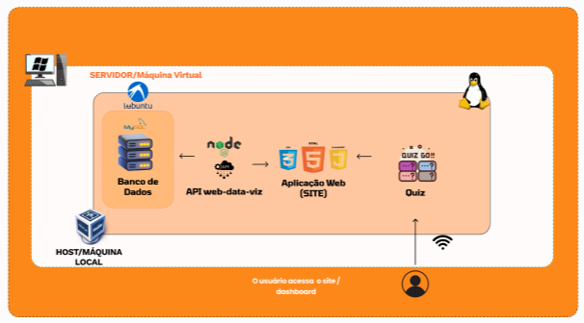

### **Diagrama de Negócio / Funcionamento**

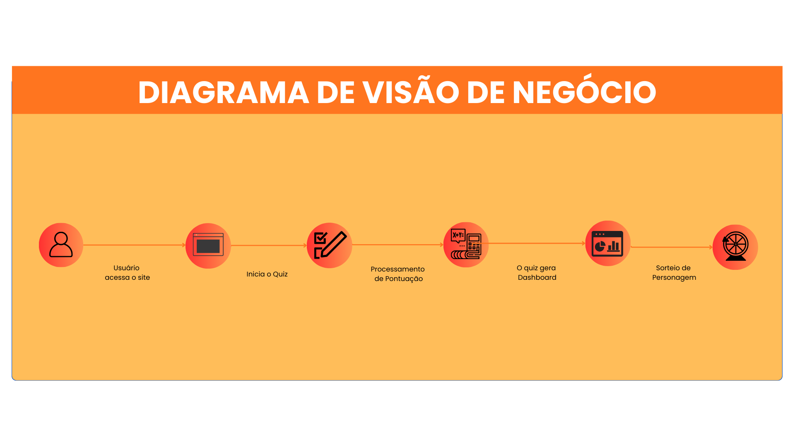

### **Ações futuras**

Os próximos passos e garantir que o usuário possa ter mais interação com o site, então o planejado e realizar uma página com um jogo de memória com os personagens dos times do anime, então ele vai conseguir ter uma interação com todos os personagens e testar sua memória, e assim conseguimos ter uma dashboard mais elaborada com mais dados, implementar uma página informativa com todos os personagens, para aqueles que ainda não conhece tão bem o anime, possa se sentir incluso no site e assim ficar curioso para assistir o anime.

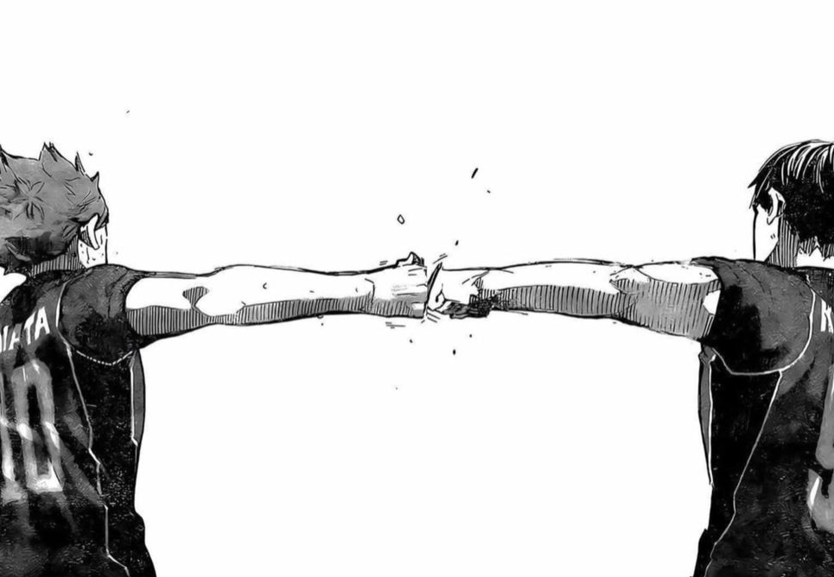

### **Bibliografia:**

* <https://pt.wikipedia.org/wiki/Haikyu!!>
* <https://haikyuu.fandom.com/pt-br/wiki/P%C3%A1gina_principal>
* <https://br.pinterest.com/OtsuMiyamoto/haikyuu/>